Бюджетное учреждение Ханты-Мансийского
Автономного округа—Югры «Нижневартовский
реабилитационный центр для детей и подростков
с ограниченными возможностями»

Правила безопасности, когда ребенок один дома –

памятки для детей и родителей!

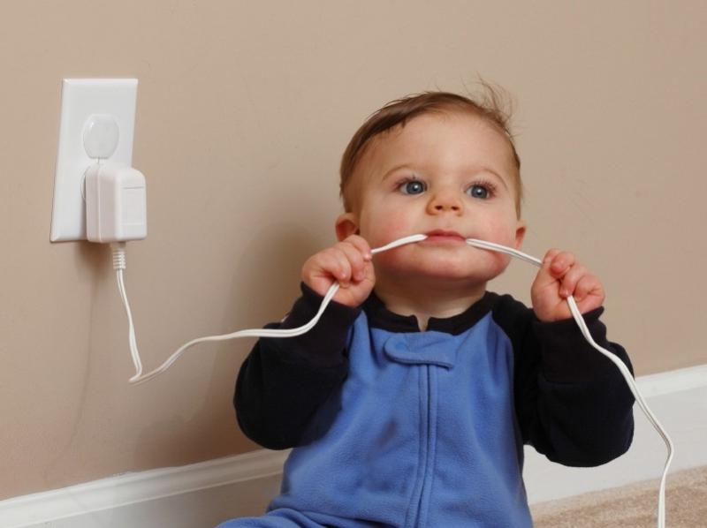

г. Нижневартовск
Поведение малыша, оставленного дома в одиночестве, всегда выходит за границы дозволенного мамой.
Причины - обычное любопытство, гиперактивность, страх и пр. В квартире ребенка могут подстерегать
опасности на каждом углу. Как обезопасить свое чадо, что предпринять, и о чем предупредить?

Инструкция по безопасности для родителей:

- Ребенок должен в точности знать свой адрес, ФИО родителей, соседей, бабушки с дедушкой.
- Дополнительно все номера для связи следует написать на стикерах (на спец/доске) и вбить в память телефона, который естественно нужно зарядить перед уходом.
- Также следует написать (и вбить в память телефона) все номера экстренных служб помощи - скорая помощь, полиция, пожарные, МЧС, служба газа.
- При хороших отношениях с соседями можно договориться с ними - периодически проверять ребенка (по телефону или напрямую). Оставьте им комплект ключей на «всякий пожарный».
- Если есть возможность - установите видеокамеру с трансляцией - онлайн. Так вы сможете приглядывать за чадом прямо с телефона. Конечно, «подглядывать нехорошо», но безопасность ребенка важнее. Пока вы не убедитесь, что он уже достаточно самостоятельный, этот метод поможет избежать многих проблем.
- Оставьте ребенку все возможные средства связи - стационарный телефон и «мобильник». По возможности - скайп (если дитя умеет им пользоваться, и ему разрешено пользование ноутбуком).
- Если вы оставляете ребенку ноутбук - заранее обеспечьте безопасность чада в интернете. Установите детский браузер или спец/программу (прим. — род/контроль), защищающую ребенка от вредного контента.
- Вместе с чадом нарисуйте (и обсудите!) плакаты – памятки о наиболее опасных участках и предметах в квартире - газ включать нельзя, открывать двери нельзя, залезать на подоконники нельзя, спички - не игрушки, лекарства опасны, и пр. Повесьте их на видное место.
- Звоните ребенку каждые 20-30 минут. Он должен знать, что мама про него не забыла. И научите отвечать на чужие звонки. Объясните, что категорически нельзя никому сообщать, что «взрослых нет дома», свой адрес и прочие детали. Даже, если тетя «на том конце» говорит, что она - мамина подруга.
- Напомните малышу, что лучше положить трубку, перезвонить маме и сообщить ей о странном звонке.
- Двери никому открывать нельзя — это малыш должен усвоить на 100%. Но этого мало. Не забудьте объяснить, как действовать и у кого просить помощи в экстремальной ситуации. Например, если кто-то настойчиво стучится в дверь или даже пытается ее взломать.
- Не перегружайте чадо инструкциями — он все равно их не запомнит. Продумайте, что запрещать ребенку, а что запрещать нельзя. Нарисуйте таблички и развесьте их в нужных местах. Над розетками, рядом с газовой плитой, на входной двери и пр.
- Предусмотрите каждую мелочь. Окна должны быть тщательно закрыты (лучше, если установлены стеклопакеты со спец/замками на ручках), все хрупкие и опасные предметы убраны максимально далеко, лекарства (ножи, лезвия, бытовая химия, спички) спрятаны, газ перекрыт, розетки закрыты заглушками, провода убраны за плинтуса и пр.
- Объясните, почему нельзя выходить из квартиры. Идеальный вариант - дополнительный замок, при котором дверь изнутри открыть будет нельзя.
- Если дитя еще не умеет пользоваться микроволновкой (про газ и речи не идет - его лучше просто не включать), оставьте для него продукты, которые не нужно подогревать и готовить. Хлопья с молоком, йогурты с печеньем и пр. Чай оставьте ребенку в термосе. Также можно приобрести специальный термос для обеда - если малыш проголодается, он просто откроет термос и положит себе теплый обед в тарелку.
- Если ваши «срочные дела» находятся недалеко от дома, можно использовать рации с определителем / радиусом действия. Этот способ связи обязательно понравится малышу, а вам будет спокойнее.
Выполните все правила безопасности для детей дома!
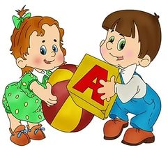
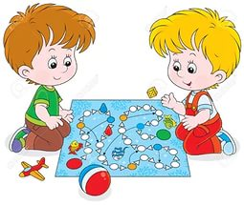

Чем занять детей, которые остаются одни дома
- Помните: ваш ребенок должен быть занят! Если ему станет скучно, он найдет себе занятие самостоятельно, и им может оказаться, например, помощь маме с глажкой белья, поиск запрещенных предметов или еще чего похуже.
- Поэтому заранее подумайте - чем занять чадо.
- Речь пойдет о детях 7-9 лет (деток помладше оставлять одних просто нельзя, а дети после 10-12-ти лет уже вполне способны занять себя сами).
- Скачайте ребенку его любимые мультики и установите их последовательный показ (вдруг, малыш не умеет пользоваться пультом или потерял его).
- Дайте ему задание, например, нарисовать несколько красивых больших рисунков для домашней «выставки» к папиному приходу. А заодно - красиво расставить игрушки в комнате, построить замок из конструктора, украсить дом-коробку для кота (заранее обклейте ее белой бумагой) или нарисовать эскизы тех игрушек, что вы вместе сошьете после вашего возвращения.
- Если вы позволяете ребенку сидеть за ноутбуком, установите для него полезные и интересные программы (желательно, развивающие) - за компьютером время летит незаметно, и чадо просто не заметит вашего отсутствия.
- Предложите ребенку поиграть в «пиратов». Пусть он спрячет свою игрушку (клад) и нарисует для вас особую пиратскую карту. После возвращения найдите «сокровища» под звонкий хохот ребенка.
- Оставьте ребенку журналы с раскрасками, кроссвордами, комиксами и пр.
- Если где-нибудь на полке лежит пачка ненужных глянцевых журналов, можно предложить малышу сделать коллаж. Задайте тему, выдайте лист ватмана, клей и ножницы.
- Купите набор для моделирования. Мальчишек хлебом не корми - дай что-нибудь склеить (самолеты, танки и пр.). Можно приобрести подобный набор, состоящий из объемных пазлов (для него клей не нужен, если вдруг вы боитесь, что кошку приклеят к ковру). Девочке можно взять набор для создания замка принцессы (фермы и пр.) или набор для создания одежды бумажной кукле.

Планируйте занятия для чада, исходя из ЕГО интересов, а не своих требований.
Иногда лучше отойти от принципов, если на кону безопасность вашего ребенка.

Итак, ваш ребенок уже дал вам свое согласие и готов шагнуть в самостоятельность.

Как его подготовить?

- На первый раз будет достаточно 10-15-ти минут вашего отсутствия. Этого хватит, чтобы, например, сбегать за молоком (и большой конфетой для вашего смелого чада).
- Период своего отсутствия увеличивайте постепенно. Нельзя сразу сбегать на полдня - сначала 15 минут, потом 20, потом полчаса и т.д.
- Ребенка младше 8-ми лет не рекомендуется оставлять более чем на час-полтора. Малыш может просто заскучать, и не факт, что найденное им занятие вас обрадует. Заранее подумайте, чем вы займете ребенка.
- Ваш ребенок должен четко понимать - куда вы уходите, с какой целью оставляете его одного и в какое время вернетесь. Вы обязаны быть пунктуальными - нельзя опаздывать ни на минуту. Во - первых, ребенок может решить, что опаздывать и не держать слово - это норма. Во-вторых, он может запаниковать, ведь у детей 7-9 лет крайне велик страх, что с родителями может что-то случиться.
- Вернувшись, поинтересуйтесь, чем он занимался. Не нужно сразу бросаться к плите или стирке - сначала ребенок! Узнайте, чем был занят, не было ли ему страшно, не звонил ли кто. И обязательно похвалите его за то, что смог провести пару часов без мамы. Совсем как взрослый.
- Не ругайтесь, если он успел немного нахулиганить. Ведь пустая квартира без мамы в полном его распоряжении - это настоящий «кладезь» приключений.
- Обязательно (и всегда) компенсируйте малышу то время, которое вы у него «отняли» своим отсутствием. Да, вам надо работать (заниматься делами), но ребенку важнее ваше внимание. Он никогда не поймет, что вам нужно «зарабатывать денюжку», если после долгого отсутствия вы не проведете с ним время, не поиграете, не сходите на прогулку и пр.

Один дома - как понять, что ребенок готов остаться один дома?
- Он спокойно обходится без мамы от получаса до 2-3 часов и даже более.
- Он не боится играть в комнате при закрытой двери, не страдает клаустрофобией и не боится темноты.
- Он умеет пользоваться средствами связи (телефон, «мобильник», скайп).
- Он сможет набрать ваш номер (или папин) и сообщить о проблеме.
- Он знает, что такое «нельзя» и «можно», «хорошо» и «плохо». Что фрукты нужно мыть, к окнам подходить опасно, двери чужим не открывают, а розетки - источник тока.
- Он способен налить себе воды и взять из холодильника йогурт, молоко, колбасу для бутерброда и пр.
- Он уже достаточно ответственный, чтобы убирать разбросанные игрушки, чашку ставить в раковину, ложиться спать вовремя, мыть руки перед едой и пр. Вам уже не приходится контролировать такие мелочи.
- Он не впадет в истерику (или обиду), если вы оставите его на час - два.
- Он знает, что полиция приезжает, если позвонить на «102», скорая - на «103», а пожарная - «101».
- Он способен позвонить соседям в случае какой-либо опасности или проблемы.
- Он понимает - почему мама должна ненадолго оставить его в одиночестве.
- Он не против статься на пару часов взрослым и самостоятельным.
Каждый положительный ответ - это «плюс балл» к уровню самостоятельности вашего чада. Если вы набрали 12 баллов, мы можем вас поздравить - ваш ребенок уже достаточно большой, чтобы провести без вас пару часов.
Однозначно нельзя оставлять малыша одного дома, если вы ответили отрицательно на большинство вопросов теста.

А также, если ваш ребенок…
- Боится оставаться в одиночестве и категорически протестует.
- Не знает (игнорирует в силу возраста) правила безопасности.
- Не сможет с вами связаться в случае опасности или возникшей
проблемы (не умеет либо нет средств связи).
- Не способен контролировать свои желания, фантазии и эмоции.
- Слишком шаловливый, нетерпеливый, непослушный,
любознательный (нужное подчеркнуть).

Помните, что от качества соблюдения вами профилактических и предохранительных мер зависит безопасность вашего ребенка!
Безопасность ребенка является основным звеном в комплексе воспитания.
Необходимо предпринимать меры предосторожности от получения ребенком травмы, потому что дети в возрасте до 7 лет проявляют большой интерес к окружающим их предметам, в частности электроприборам, аудио- и видеотехнике и взрывоопасным предметам.
Обеспечение безопасности ребенка дома – это комплекс мер предосторожности, который включает в себя безопасность всех составляющих вашего дома (кухни, ванной комнаты, спальни, зала и т. д.)!
Ребенок-дошкольник должен находиться под присмотром взрослых (родителей, воспитателя, няни). Не оставляйте ребенка дома одного на длительное время!

Источники потенциальной опасности для детей
- Предметы, которыми ребенку категорически запрещается пользоваться:
- спички; газовые плиты; печка; электрические розетки;, включенные электроприборы.
- Предметы, с которыми детей нужно научить обращаться (зависит от возраста):
  - иголка; ножницы; нож.
    - Предметы, которые необходимо хранить в недоступных для детей местах:
  - бытовая химия; лекарства; спиртные напитки;
  - сигареты; пищевые кислоты;
  - режуще-колющие инструменты.

С какого возраста можно оставить малыша одного в квартире по законам ДНР?

В отличие от других стран, в ДНР, к сожалению, законом подобные ограничения не предусмотрены. Поэтому вся полнота ответственности за свое чадо лежит на маме и папе.
Будьте предельно внимательны и осторожны, решаясь на такой шаг, ведь опасности в квартире подстерегают ребенка на каждом шагу. И, в большинстве случаев, лучше взять малыша с собой или упросить соседей за ним присмотреть, чем потом жалеть о последствиях.

Если малыш боится, а тем более плачет, ни в коем случае нельзя насильно оставлять его дома одного. Иначе понадобится очень много времени, чтобы избавить его от страхов (в т.ч. боязни оставаться в одиночестве даже в соседней комнате)!

Следите за тем, чтобы ваш ребенок был под присмотром, ухожен, одет, накормлен и вместе с вами познавал мир через окружающие его предметы, а не самостоятельно, через травматизм и опасность жизнедеятельности!

Уважаемые родители!

Помните, что от качества соблюдения вами профилактических и предохранительных мер зависит безопасность вашего ребенка!

